МІНІСТЕРСТВО ОСВІТИ І НАУКИ УКРАЇНИ

НАЦІОНАЛЬНИЙ УНІВЕРСИТЕТ “ЛЬВІВСЬКА ПОЛІТЕХНІКА”

Інститут прикладної математики та фундаментальних наук

Кафедра прикладної математики

**ЗВІТ**

про виконання лабораторних робіт

з дисципліни

***«*Алгоритми та програмування, частина 2*»***

Виконала:  
студентка  
групи ПМ-11  
Вітюк Аліна  
Прийняв:   
Гладун В.Р.

**Лабораторна робота №7**

**Тема:** cпискові структури даних

**Мета:** оволодіння інструментарієм створення власних структурних типів даних, а також оперування динамічним розподілом пам’яті.

**Хід роботи:**

1. Постановку задачі: задано натуральне число N>1000. Надрукувати всі цифри числа $2^{N}$.
2. Обґрунтування алгоритму: для обчислення числа $2^{N}$ двійка множиться сама на себе N разів. За умовою задачі N>1000, тому зберігаємо значення $2^{N}$ у вигляді стеку.
3. Ідентифікатори:

info – інформаційна частина, містить розряди;  
adr – адреса на наступний елемент;  
prev – адреса на попередній елемент;  
head – зберігає наймолодший розряд;

node – зберігає поточний розряд;

tmp – вказівник для виділення пам’яті від новий розряд;  
next – наступний елемент;

carry – змінна, яка зберігає число в пам’яті для перенесення до іншого розряду;

сur – вказує на вершину стеку.

1. Текст документованої програми:

#include <iostream>

#include <Windows.h>

using namespace std;

//оголошення структури - елементу списку

struct stack

{

int info;

stack* adr = 0;

stack* prev = 0;

};

//функції

void AddtoStack(stack*&, int); //додавання вузла до стеку

void PrintStack(stack*); //друк стеку

void DeleteStack(stack*&); //знищення стеку

void Multiply(int, stack*&, stack*); //множення на 2 n-разів

int main()

{

SetConsoleOutputCP(1251); //зміна кодування для використання кирилиці при виводі

int n;

cout << "\tОбчислення 2^N\n";

cout << "Введіть N: ";

cin >> n;

if (n < 0) //перевірка коректності введеного

{

n = -n;

}

stack* head = 0; //вузол, який зберігатиме наймолодший розряд

stack* node = 0; //вузол, який зберігатиме поточний розряд

int a = 2;

node = new stack;

node->info = a;

head = node;

for (int i = 2; i <= n; i++)

{

Multiply(i, node, head);

}

cout << "2^" << n << " = ";

PrintStack(node);

DeleteStack(node);

return 0;

}

//додавання вузла до стеку

void AddtoStack(stack*& node, int a)

{

stack* tmp = new stack;

tmp->info = a;

tmp->prev = node;

node->adr = tmp;

node = tmp;

}

//друк стеку

void PrintStack(stack* node)

{

while (node)

{

cout << node->info;

node = node->prev;

}

cout << endl;

}

//знищення стеку

void DeleteStack(stack*& node)

{

stack* next;

while (node)

{

next = node->prev;

delete node;

node = next;

}

}

//множення на 2 n - разів

void Multiply(int i, stack*& node, stack* head)

{

int carry = 0;

stack* cur = head;

while (cur)

{

int prod = (cur->info * 2) + carry;

cur->info = prod % 10;

carry = prod / 10;

cur = cur->adr;

}

while (carry)

{

AddtoStack(node, carry % 10);

carry = carry / 10;

}

1. Результат виконання програми:

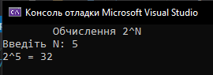

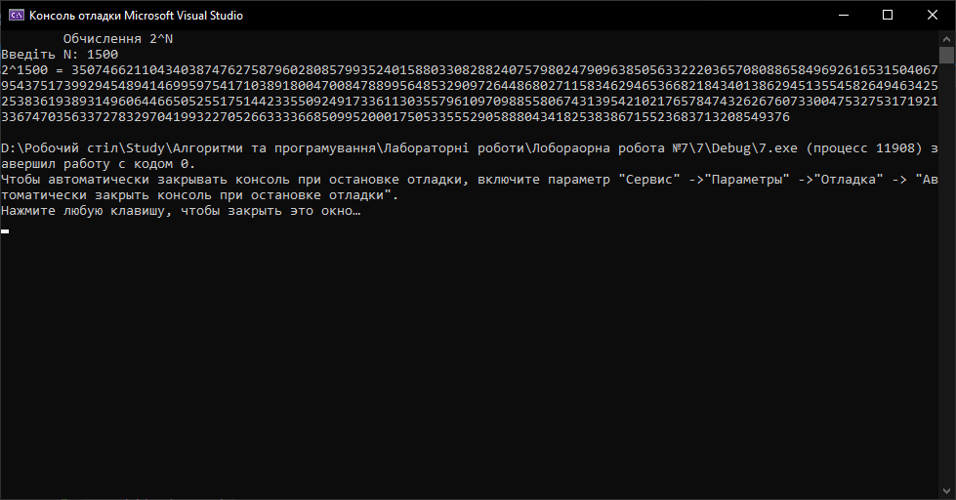

1. Програма призначена для: обчислення $2^{N}$ (N>1000). Після запуску коду програми на екран, користувачу необхідно ввести бажаний степінь числа 2 (N). Далі на екран буде виведено всі цифри числа $2^{N}$.
2. Можливі модифікації програми: зробити вивід всіх цифри числа $2^{N}$ у файл, прибрати надлишкові змінні.

**Висновок:** виконання лабораторної роботи №7 допомогло засвоїти практичні навички у роботі зі структурними типами даних. Також я навчилася оперувати динамічним розподілом пам’яті.